三、采购项目需求
（一）投标供应商须提供全新、原装，并符合质量标准的货物。货物如为某单位的专利或特有产品，请投标供应商在答疑期内告知政府集中采购机构。所有货物的知识产权问题，由各投标供应商自行负责。本招标文件提出的是最低限度的要求，投标供应商的方案应达到或优于本招标文件要求，且符合国家有关强制性标准和规范要求。
（二）所投产品属于国家规定“三包”范围的，其产品质量保证期不得低于“三包”规定。投标人的质量保证期承诺优于国家“三包”规定的，按投标人实际承诺执行。
（三）拟中标供应商需在签订合同前向采购人提供投标文件中的相关证明材料（包含不限于检测报告、资质证书、中标（成交）通知书和业绩合同等）的真实性再次进行核实，一经发现核实信息与投标信息不一致，将被认定为以虚假证明材料谋取中标，采购人将报送相关部门处理。
（四）本项目核心产品
1、品目一医用家具：医用环保护士站、医用环保处置柜
2、品目二办公家具：钢文件柜、更衣柜、四人位卡座（含
二人位卡座）
（五）货物技术参数
品目一 医用家具:
一、护士站
1.医用环保护士站整体材质
- 护士站由框架式站体及各类型活动配柜组合而成；站体支撑框架采用为厚度为2.0mm的电解钢板。
- 站体外饰面、内饰面及各类型配柜及其它钢质部分全部采用厚度为1.0mm的电解钢板。
（3）★电解钢板依据GB/T 5213-2019《冷轧低碳钢板及钢带》、GB/T 4336-2016《碳素钢和中低合金钢 多元素含量的测定 火花放电原子发射光谱法（常规法）》、GB/T 228.1-2021《金属材料 拉伸试验 第1部分：室温试验方法》、GB/T 1839-2025《钢产品镀锌层质量试验方法》标准要求，应满足成分含量：C≤0.12%、Mn≤0.60%、P≤0.030%、S≤0.030%、Alt≥0.020%；力学性能：屈服强度≤280MPa、抗拉强度：270～410 MPa、断后伸长率A≥28%。
（4）★医用环保护士站依据 GB/T 3325-2024《金属家具通用技术条件》、GB/T 35607-2024《绿色产品评价 家具》标准要求需满足①主要尺寸及偏差（产品外形尺寸偏差）要求：产品外形宽、深、高尺寸的允许偏差士5，配套或组合产品的极限偏差应同取正值或负值；②理化性能要求（金属喷漆(塑) 涂层：硬度：铅笔硬度H，应无塑性变形和或内聚破坏；冲击强度：冲击高度300mm，应无剥落、裂纹、皱纹；附着力：3级；耐盐浴：划道两侧4mm外，应无鼓泡、锈蚀、剥落和起皱等现象。）；③产品有害物质（甲醛、苯、甲苯、二甲苯、总挥发性有机化合物、可迁移元素）。
2.医用环保护士站钢板喷涂
（1）★电解钢板表面需采用环保室内型环氧树脂静电粉末喷涂，涂层厚度应达到60-80um，铅笔硬度应达到3H，涂层附着力应达到0级，使喷塑涂层耐腐蚀、耐冲击性能高于国家标准。表面涂层具有环保、防锈、耐腐蚀、绝缘性高、附着力强、耐摩擦等技术特点。涂层颜色中标后由业主选择确定，且此项调整不得变更投标价格。
（2）★喷涂粉末依据HG/T 2006-2022《热固性和热塑性粉末涂料》、GB/T 35602-2017《绿色产品评价 涂料》标准要求，应满足外观：色泽均匀，无异物，呈松散粉末状。筛余物（125um）：全部通过。重金属含量：铅（Pb）≤20mg/kg；镉（Cd）≤20mg/kg；六价铬（Cr6+）≤20mg/kg；汞（Hg）≤20mg/kg；砷（As）≤20mg/kg；钡（Ba）≤1000mg/kg；硒（Se）≤20mg/kg；锑（Sb）≤20mg/kg；钴（Co）≤20mg/kg。
（3）★医用环保护士站依据GB/T 21866-2025《涂膜抗病毒活性和抗菌性测定法》与HG/T3950-2025 《抗菌和抗病毒涂料》的标准要求需满足对大肠杆菌、金黄色葡萄球菌、肺炎克雷伯氏菌、铜绿假单胞菌、藤黄微球菌、表皮葡萄球菌、变异库克菌、耐甲氧西林金黄色葡萄球菌 MRSA 的抗细菌性能≥99.00％，对大肠杆菌、金黄色葡萄球菌、肺炎克雷伯氏菌、铜绿假单胞菌、藤黄微球菌、表皮葡萄球菌、变异库克菌、耐甲氧西林金黄色葡萄球菌 MRSA 的抗细菌耐久性能 ≥95.00％的要求。
（4）★医用环保护士站依据 GB/T 1741-2020《漆膜耐霉菌性测定法》耐黑曲霉、黄曲霉、链格孢、腊叶芽枝霉、宛氏拟青霉、桔青霉、绿色木霉、出芽短梗霉达到1级。护士站依据 ISO 21702：2019《测量塑料和其他无孔表面上的抗病毒活性》标准要求需满足对甲型流感病毒 H1N1 的抗病毒活性值≥3、抗病毒活性率≥95.00％的要求。
3.医用环保护士站台面材质
★人造石依据 GB/T17657-2022《人造板及饰面人造板理化性能试验方法》，对碘伏、3％双氧水、丙酮、二氯甲烷、高锰酸钾、二甲苯、器械消毒液、碘酊、乙醇、苯的检验无明显变化（≥5 级）。
5.医用环保护士站五金配件
（1）锁具：不同用途的锁具款式及具体安装位置、数量等由中标人生产前与采购人确认后执行，且此项调整不得变更投标价格；锁具应满足QB/T 1621-2015《家具锁》标准要求。
（2）导轨：采用304不锈钢三节医用走珠滑轨，抽屉内能放置≥30kg负载重量，导轨需在高温+50℃，低温-30℃能正常使用。304不锈钢抽屉导轨应满足QB/T 2454-2013《家具五金 抽屉导轨》标准要求。
（3）铰链：采用304不锈钢铰链静音阻尼缓冲铰链304不锈钢。铰链应满足QB/T 2189-2013《家具五金 杯状暗铰链》标准要求。
6.医用环保护士站底座部分
- 采用1.0mm 304不锈钢踢脚线，比柜体前端面缩进尺寸为≥20mm，高度为100mm，满足院感管理要求。
- ★304不锈钢钢板依据GB/T 3280-2015《不锈钢冷轧钢板和钢带》、GB/T 13448-2019《彩色涂层钢板及钢带试验方法》标准，应满足成分含量：C含量≤0.07%、Si含量≤0.75%、Mn含量≤2.00%、P含量≤0.045%、S含量≤0.030%、Cr含量17.50%～19.50%、Ni含量8.00%～10.50%。力学性能：规定塑性延伸强度≥205MPa、抗拉强度≥515MPa、断后伸长率≥40%。维氏硬度HV10≤210。晶间腐蚀（方法E）正弯、反弯：试验试样无晶间腐蚀裂纹。耐酸、碱试验≥24h，试样表面应无明显腐蚀现象。弯曲试验D=0 180°：试样外表面无可见裂纹。表面质量不允许有影响使用的缺陷。
二、医用环保治疗柜、医用环保处置柜、医疗配药操作柜
1.医用环保治疗柜、医用环保处置柜、医疗配药操作柜整体材质
- 所有柜体钢质部分需全部采用厚度为1.0mm的电解钢板制作。
★①电解钢板依据GB/T 5213-2019《冷轧低碳钢板及钢带》、GB/T 4336-2016《碳素钢和中低合金钢 多元素含量的测定 火花放电原子发射光谱法（常规法）》、GB/T 228.1-2021《金属材料 拉伸试验 第1部分：室温试验方法》、GB/T 1839-2025《钢产品镀锌层质量试验方法》标准要求，应满足成分含量：C≤0.12%、Mn≤0.60%、P≤0.030%、S≤0.030%、Alt≥0.020%；力学性能：屈服强度≤280MPa、抗拉强度：270～410 MPa、断后伸长率A≥28%。★②电解钢板依据 GB/T 10125-2021《人造气氛腐蚀试验盐雾试验》、GB/T 6461-2002《金属基体上金属和其他无机覆盖层经腐蚀试验后的试样和试件的评级》应满足中性盐雾试验(≥100h)、乙酸盐雾试验（≥200h）不低于 9 级的要求。
2.医用环保治疗柜、医用环保处置柜、医疗配药操作柜钢板喷涂
- ★电解钢板表面需采用环保室内型环氧树脂静电粉末喷涂，涂层厚度应达到60-80um，铅笔硬度应达到3H，涂层附着力应达到0级，使喷塑涂层耐腐蚀、耐冲击性能高于国家标准。表面涂层具有环保、防锈、耐腐蚀、绝缘性高、附着力强、耐摩擦等技术特点，涂层颜色中标后由业主选择确定，且此项调整不得变更投标价格。
- ★喷涂粉末依据HG/T 2006-2022《热固性和热塑性粉末涂料》、GB/T 35602-2017《绿色产品评价 涂料》标准要求，应满足外观：色泽均匀，无异物，呈松散粉末状。筛余物（125um）：全部通过。重金属含量：铅（Pb）≤20mg/kg；镉（Cd）≤20mg/kg；六价铬（Cr6+）≤20mg/kg；汞（Hg）≤20mg/kg；砷（As）≤20mg/kg；钡（Ba）≤1000mg/kg；硒（Se）≤20mg/kg；锑（Sb）≤20mg/kg；钴（Co）≤20mg/kg。
（3）★①电解钢板喷涂样块依据 GB/T 21866-2025《涂膜抗病毒活性和抗菌性测定法》与HG/T3950-2025 《抗菌和抗病毒涂料》的标准要求需满足对大肠杆菌、金黄色葡萄球菌、肺炎克雷伯氏菌、铜绿假单胞菌、藤黄微球菌、表皮葡萄球菌、变异库克菌、耐甲氧西林金黄色葡萄球菌MRSA 的抗细菌性能≥99.00％，对大肠杆菌、金黄色葡萄球菌、肺炎克雷伯氏菌、铜绿假单胞菌、藤黄微球菌、表皮葡萄球菌、变异库克菌、耐甲氧西林金黄色葡萄球菌 MRSA 的抗细菌耐久性能 ≥95.00％的要求。②、电解钢板喷涂样块依据 GB/T 1741-2020《漆膜耐霉菌性测定法》耐黑曲霉、黄曲霉、链格孢、腊叶芽枝霉、宛氏拟青霉、桔青霉、绿色木霉、出芽短梗霉的长霉等级达到 0 级生长。③、电解钢板喷涂样块依据 ISO 21702：2019《测量塑料和其他无孔表面上的抗病毒活性》标准要求需满足对甲型流感病毒 H1N1 的抗病毒活性值≥3、抗病毒活性率≥99.00％的要求。电解钢板喷涂层依据 GB 21551.1-2008 和《医疗机构消毒技术规范》标准要求应满足①对大肠杆菌、金黄色葡萄球菌抑菌环宽度≤5mm 或未检出；②单次完整皮肤刺激试验，受试物对动物皮肤无刺激性；③皮肤变态反应试验，受试物对动物皮肤不产生变态反应。
3.医用环保治疗柜、医用环保处置柜、医疗配药操作柜台面材质
医用边柜台面全部采用复合亚克力材质人造石，板材厚度为12mm±0.4mm，具备抑菌、耐污、阻燃、抗冲击、无缝拼接、不易变色等性能；台面颜色采购人选择确定，且此项调整不得变更投标价格。
4.医用环保治疗柜、医用环保处置柜、医疗配药操作柜台面性能
(1)★人造石依据JC/T 908-2013《人造石》、GB 6566-2010《建筑材料放射性核素含量》标准要求，应满足外观质量：色泽均匀一致，不得有明显色差；板材四边平整，表面不得有缺棱掉角现象；表面光滑平整、无波纹、方料痕、刮痕、裂纹，不允许有气泡大于0.5mm的杂质。规格尺寸偏差：长度偏差：0％～0.3％；宽度偏差：0％～0.3％；厚度偏差：+0.3mm～-0.3mm；对角线偏差：≤5mm；平整度：≤0.5mm；边缘不直度：≤1.5mm/m。巴氏硬度：PMMA类A级不低于65。荷载变形：挠度值≤0.25，表面不得有破裂。冲击韧性≥4.0KJ/m2。落球冲击：450g钢球A级品的冲击高度不低于2000mm，样品无破损。弯曲强度≥40MPa。弯曲弹性模量：≥6.5Gpa。耐磨性≤0.6g。 线性热膨胀系数：≤5.0×10-5℃-1。老化前后色差≤2CIE。耐污染性：污染值总和≤64。氧指数≥40。耐化学药品性。 耐燃烧性能（香烟燃烧）：不得有明火燃烧或阴燃，任何形式的损坏不得影响产品使用性，并可通过研磨剂和抛光剂大致恢复至原状。耐热性：试样表面应无破裂、裂缝或起泡，放射性A类：内照射指数IRa≤1.0，外照射指数IY≤1.3。
5.医用环保治疗柜、医用环保处置柜、医疗配药操作柜等五金配件
（1）锁具：不同用途的锁具款式及具体安装位置、数量等由中标人生产前与采购人确认后执行，且此项调整不得变更投标价格；锁具依据QB/T 1621-2015《家具锁》标准要求。
（2）导轨：采用304不锈钢三节医用走珠滑轨。304不锈钢抽屉导轨依据QB/T 2454-2013《家具五金 抽屉导轨》标准要求。
（3）铰链：采用304不锈钢铰链静音阻尼缓冲铰链。304不锈钢铰链依据QB/T 2189-2013《家具五金 杯状暗铰链》标准要求。
（4）水槽盆：采用304不锈钢材质。
（5）感应水龙头：采用纯铜芯高抛感应式全自动水龙头，依据 CJ/T 194-2014《非接触式给水器具》标准要求，应满足按 GB/t10125 的规定进行 24h 乙酸 盐雾试验后，给水器具表面质量不应低于GB/T6461-2002 中 9 级的要求。
（6）★标签框：①柜门及抽屉面板标签框采用抗菌防霉ABS 标签框，依据 GB/T 31402-2023《塑料 塑料表面抗菌性能试验方法》标准要求，对大肠杆菌、金黄色葡萄球菌、肺炎克雷伯氏菌、铜绿假1.0092 单胞菌的抗菌率≥99％。②柜门及抽屉面板标签框采用抗菌防霉 ABS 标签框，依据 GB/T 24128-2018《塑料 塑料防霉剂的防霉效果效果评估》标准要求，对黑曲霉、球毛壳、宛氏拟青霉、绳状青霉、长枝木霉的长霉等级达到 0 级生长
（7）★分隔片：①药品柜抽屉内部采用九宫格抗菌防霉 ABS 分隔片，依据 GB/T 31402-2023《塑料 塑料表面抗菌性能试验方法》标准要求，对大肠杆菌、金黄色葡萄球菌、肺炎克雷伯氏菌、铜绿假单胞菌的抗菌率≥99％ 。②药品柜抽屉内部采用九宫格抗菌防霉 ABS 分隔片，依据依据 GB/T 24128-2018《塑料 塑料防霉剂的防霉效果效果评估》标准要求，对黑曲霉、球毛壳、宛氏拟青霉、绳状青霉、长枝木霉的长霉等级达到 0 级生长。
（8）★垃圾盖板：①垃圾柜上翻盖板采用抗菌防霉ABS 垃圾盖板，依据 GB/T 31402-2023《塑料 塑料表面抗菌性能试验方法》标准要求，对大肠杆菌、金黄色葡萄球菌、肺炎克雷伯氏菌、铜绿假单胞菌的抗菌率≥99％。②垃圾柜上翻盖板采用抗菌防霉ABS 垃圾盖板，依据 GB/T 24128-2018《塑料 塑料防霉剂的防霉效果效果评估》标准要求，对黑曲霉、球毛壳、宛氏拟青霉、绳状青霉、长枝木霉的长霉等级达到 0 级生长。
（9）★输液框：①大输液柜内输液袋框采用抗菌防霉 ABS 输液袋框，依据 GB/T 31402-2023《塑料 塑料表面抗菌性能试验方法》标准要求，对大肠杆菌、金黄色葡萄球菌、肺炎克雷伯氏菌、铜绿假单胞菌的抗菌率≥99％。②大输液柜内输液袋框采用抗菌霉 ABS 输液袋框，依据 GB/T 24128-2018《塑料 塑料防霉剂的防霉效果效果评估》标准要求，对黑曲霉、球毛壳、宛氏拟青霉、绳状青霉、长枝木霉的长霉等级达到 0 级生长。
（10）★垃圾桶：①垃圾柜内垃圾桶采用抗菌防霉 ABS 垃圾桶，依据 GB/T 31402-2023《塑料 塑料表面抗菌性能试验方法》标准要求，对大肠杆菌、金黄色葡萄球菌、肺炎克雷伯氏菌、铜绿假单胞菌的抗菌率≥95％。②垃圾柜内垃圾桶采用抗菌防霉 ABS 垃圾桶，依据 GB/T 24128-2018《塑料 塑料防霉剂的防霉效果效果评估》标准要求，对黑曲霉、 球毛壳、宛氏拟青霉、绳状青霉、长枝木霉的长霉等级达到 1级生长
6.医用环保治疗柜、医用环保处置柜、医疗配药操作柜底座部分
- 采用1.0mm SUS304不锈钢踢脚线，比柜体前端面缩进尺寸为≥20mm，高度为150mm，防止护理操作人员因为紧张而繁忙的操作而碰伤脚部，同时满足院感管理要求。
- ★304不锈钢钢板依据GB/T 3280-2015《不锈钢冷轧钢板和钢带》、GB/T 13448-2019《彩色涂层钢板及钢带试验方法》标准，应满足成分含量：C含量≤0.07%、Si含量≤0.75%、Mn含量≤2.00%、P含量≤0.045%、S含量≤0.030%、Cr含量17.50%～19.50%、Ni含量8.00%～10.50%。力学性能：规定塑性延伸强度≥205MPa、抗拉强度≥515MPa、断后伸长率≥40%。维氏硬度HV10≤210。晶间腐蚀（方法E）正弯、反弯：试验试样无晶间腐蚀裂纹。耐酸、碱试验≥24h，试样表面应无明显腐蚀现象。弯曲试验D=0 180°：试样外表面无可见裂纹。表面质量不允许有影响使用的缺陷。
三、保洁间不锈钢产品
1.不锈钢清洗池（洗手池、拖把池）整体材质及工艺要求
（1）不锈钢洗手池全部采用厚度为1.0mm的SUS304不锈钢板。
（2）★304不锈钢钢板依据GB/T 3280-2015《不锈钢冷轧钢板和钢带》、GB/T 13448-2019《彩色涂层钢板及钢带试验方法》标准，应满足成分含量：C含量≤0.07%、Si含量≤0.75%、Mn含量≤2.00%、P含量≤0.045%、S含量≤0.030%、Cr含量17.50%～19.50%、Ni含量8.00%～10.50%。力学性能：规定塑性延伸强度≥205MPa、抗拉强度≥515MPa、断后伸长率≥40%。维氏硬度HV10≤210。晶间腐蚀（方法E）正弯、反弯：试验试样无晶间腐蚀裂纹。耐酸、碱试验≥24h，试样表面应无明显腐蚀现象。弯曲试验D=0 180°：试样外表面无可见裂纹。表面质量不允许有影响使用的缺陷。
（3）★304 不锈钢钢板应满足 GB/T 10125-2021《人造气氛腐蚀试验盐雾试验》、GB/T6461-2002《金属基体上金属和其他无机覆盖层经腐蚀试验后的试样和试件的评级》标准要求。
（4）304不锈钢洗手池 GB/T 3325-2024《金属家具通用技术条件》、GB/T 35607-2017《绿色产品评价 家具》标准要求需满足①主要尺寸及偏差（产品外形尺寸偏差）要求：产品外形宽、深、高尺寸的允许偏差士5，配套或组合产品的极限偏差应同取正值或负值；②安全性能要求（结构安全：活动部件间距离≤5mm 或≥25mn；③产品有害物质（甲醛释放量（mg/m3）：≤0.05；苯（mg/m3）：≤0.05；甲苯（mg/m3）：≤0.1；二甲苯（mg/m3）：≤0.1；总挥发性有机化合物，④中性盐雾试验 100h≥9级。
（5）304不锈钢拖把池 GB/T 3325-2024《金属家具通用技术条件》、GB/T 35607-2017《绿色产品评价 家具》标准要求需满足①主要尺寸及偏差（产品外形尺寸偏差）要求：产品外形宽、深、高尺寸的允许偏差士5，配套或组合产品的极限偏差应同取正值或负值；②安全性能要求（结构安全：活动部件间距离≤5mm 或≥25mn；③产品有害物质（甲醛释放量（mg/m3）：≤0.05；苯（mg/m3）：≤0.05；甲 苯（mg/m3）：≤0.1；二甲苯（mg/m3）：≤0.1； 总挥发性有机化合物，④中性盐雾试验 100h≥9 级。
注：1、以上要求必须全部响应，任意一项不满足做无效投标处理。
2、①为避免虚假响应，加★区域的参数，中标后需提供带有“CMA标识”检测（验）报告原件给业主将进行审核，如发现与投标文件不符，视为虚假应标，取消中标资格并追究相应法律责任。若检测（验）标准不在《市场监管总局关于对检验检测机构资质认定实施“一单一库”管理的公告》（2026年第14号）中的《检验检测机构资质认定事项清单》、《检验检测机构资质认定能力项目库》）的可不提供。
②所有材料进场前，业主有权利要求提供第三方检测机构出具合格的带有“CMA标识”检验（测）报告原件及出厂合格证，确保交付产品符合国家标准及相关技术规范要求。
③本项目分两个阶段安装，施工安装须由专业人员完成，验收时业主有权利进行成品破坏性检测，检测费用由中标单位承担。
④以上需要提供的所有检测（验）报告，中标后需提供出具检测（验）报告的机构开具有效的增值税发票给采购人核验，未提供或虚假响应将报政府采购监督管理部门处理。
3、本项目非单一产品采购项目。

赣州市肿瘤医院内科住院楼医用家具项目-采购需求表
序号 | 科室 | 产品布置图 | 产品参考图 | 产品名称 | 规格组成（mm) | 单位 | 数量 | 套数 | 材质 | 预算单价（元） | 预算总价（元）
(1#B区)一层
1 | 咨询台 | 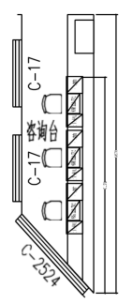 | 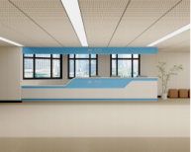 | 医用环保护士站 | 护士站站体(一型)L*300/700*750/1180 | 米 | 6.67 | 1.00 | 1.00mm电解钢板 | 2400.00 | 16008.00
 |  |  |  |  | 人造石(上台面)L*300*12 | 米 | 5.17 | 1.00 | 12mm医用复合亚克力 | 632.00 | 3267.44
 |  |  |  |  | 人造石(下台面)L*700*12 | 米 | 6.67 | 1.00 | 12mm医用复合亚克力 | 727.00 | 4849.09
 |  |  |  |  | 外挂人造石(半包)L*750*12 | 米 | 5.17 | 1.00 | 12mm医用复合亚克力 | 869.00 | 4492.73
 |  |  |  |  | 主机柜300*400*680 | 套 | 3.00 | 1.00 | 1.00mm电解钢板 | 505.00 | 1515.00
 |  |  |  |  | 键盘架520*290*30 | 套 | 3.00 | 1.00 | 1.00mm电解钢板 | 95.00 | 285.00
 |  |  |  |  | 三抽柜400*400*680 | 套 | 3.00 | 1.00 | 1.00mm电解钢板 | 664.00 | 1992.00
2 | 出入院收费 | 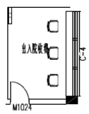 | 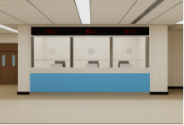 | 医用环保护士站 | 护士站站体(一型)L*600*750 | 米 | 4.10 | 1.00 | 1.00mm电解钢板 | 2400.00 | 9840.00
 |  |  |  |  | 人造石(下台面)L*600*12 | 米 | 4.10 | 1.00 | 12mm医用复合亚克力 | 632.00 | 2591.20
 |  |  |  |  | 主机柜300*400*680 | 套 | 3.00 | 1.00 | 1.00mm电解钢板 | 505.00 | 1515.00
 |  |  |  |  | 键盘架520*290*30 | 套 | 3.00 | 1.00 | 1.00mm电解钢板 | 95.00 | 285.00
 |  |  |  |  | 三抽柜400*400*680 | 套 | 3.00 | 1.00 | 1.00mm电解钢板 | 664.00 | 1992.00
(1#B区)二层至七层
1 | 护士站及背柜 | 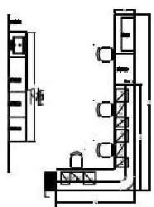 | 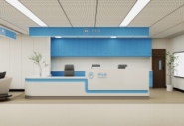 | 医用环保护士站 | 护士站站体(L型)L*300/700*750/1180 | 米 | 8.42 | 6.00 | 1.00mm电解钢板 | 2400.00 | 121248.00
 |  |  |  |  | 人造石(上台面)L*300*12 | 米 | 6.14 | 6.00 | 12mm医用复合亚克力 | 632.00 | 23282.88
 |  |  |  |  | 人造石(下台面)L*700*12 | 米 | 8.42 | 6.00 | 12mm医用复合亚克力 | 727.00 | 36728.04
 |  |  |  |  | 外挂人造石(半包)L*750*12 | 米 | 6.14 | 6.00 | 12mm医用复合亚克力 | 869.00 | 32013.96
 |  |  |  |  | 主机柜300*400*680 | 套 | 3.00 | 6.00 | 1.00mm电解钢板 | 505.00 | 9090.00
 |  |  |  |  | 键盘架520*290*30 | 套 | 3.00 | 6.00 | 1.00mm电解钢板 | 95.00 | 1710.00
 |  |  |  |  | 三抽柜400*400*680 | 套 | 3.00 | 6.00 | 1.00mm电解钢板 | 664.00 | 11952.00
 |  |  |  |  | 单抽单开柜400*400*680 | 套 | 1.00 | 6.00 | 1.00mm电解钢板 | 600.00 | 3600.00
1 | 护士站及背柜 |  | 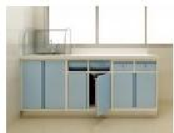 | 医用环保治疗柜 | 医用环保治疗台(下)L*600*850 | 米 | 3.50 | 6.00 | 1.00mm电解钢板 | 1592.00 | 33432.00
 |  |  |  |  | 医用环保治疗台台面L*600*12 | 米 | 3.50 | 6.00 | 12mm医用复合亚克力 | 632.00 | 13272.00
 |  |  |  |  | 用水配件(不锈钢水槽、感应水龙头、有机玻璃挡水) | 套 | 1.00 | 6.00 | 不锈钢水槽、感应水龙头、有机玻璃挡水 | 1485.00 | 8910.00
2 | 配液室 | 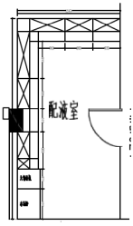 | 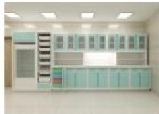 | 医用环保配液柜 | 无菌物品壁柜(上)L*350*600（含封板：封板到顶，以现场尺寸） | 米 | 6.22 | 6.00 | 1.00mm电解钢板 | 1447.00 | 54002.04
 |  |  |  |  | 置物架(中)L*350*550 | 米 | 6.22 | 6.00 | 1.00mm电解钢板 | 442.00 | 16495.44
 |  |  |  |  | 医用环保配液台(下)L*600*850 | 米 | 6.32 | 6.00 | 1.00mm电解钢板 | 1592.00 | 60368.64
 |  |  |  |  | 医用环保配液台台面L*600*12 | 米 | 6.32 | 6.00 | 12mm医用复合亚克力 | 632.00 | 23965.44
 |  |  |  |  | 用水配件(不锈钢水槽、感应水龙头、有机玻璃挡水) | 套 | 1.00 | 6.00 | 不锈钢水槽、感应水龙头、有机玻璃挡水 | 1485.00 | 8910.00
 |  |  |  | 冰箱柜 | 冰箱柜L*600*2000 | 米 | 0.80 | 6.00 | 1.00mm电解钢板 | 1706.00 | 8188.80
 |  |  |  | 大输液柜 | 大输液柜520*650*2000 | 套 | 1.00 | 6.00 | 1.00mm电解钢板 | 5278.00 | 31668.00
3 | 配餐间 | 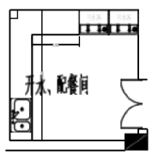 | 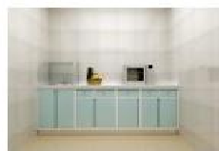 | 医用环保配餐柜 | 医用环保配餐台(下)L*600*850 | 米 | 1.00 | 6.00 | 1.00mm电解钢板 | 1592.00 | 9552.00
 |  |  |  |  | 医用环保配餐台台面L*600*12 | 米 | 1.00 | 6.00 | 12mm医用复合亚克力 | 632.00 | 3792.00
4 | 治疗室 | 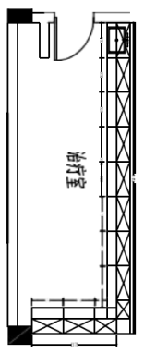 | 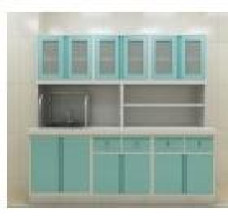 | 医用环保治疗柜 | 无菌物品壁柜(上)L*350*600（含封板：封板到顶，以现场尺寸） | 米 | 8.98 | 6.00 | 1.00mm电解钢板 | 1447.00 | 77964.36
 |  |  |  |  | 置物架(中)L*350*550 | 米 | 8.98 | 6.00 | 1.00mm电解钢板 | 442.00 | 23814.96
 |  |  |  |  | 医用环保治疗台(下)L*600*850 | 米 | 9.08 | 6.00 | 1.00mm电解钢板 | 1592.00 | 86732.16
 |  |  |  |  | 医用环保治疗台台面L*600*12 | 米 | 9.08 | 6.00 | 12mm医用复合亚克力 | 632.00 | 34431.36
 |  |  |  |  | 用水配件(不锈钢水槽、感应水龙头、有机玻璃挡水) | 套 | 1.00 | 6.00 | 不锈钢水槽、感应水龙头、有机玻璃挡水 | 1485.00 | 8910.00
5 | 处置室 | 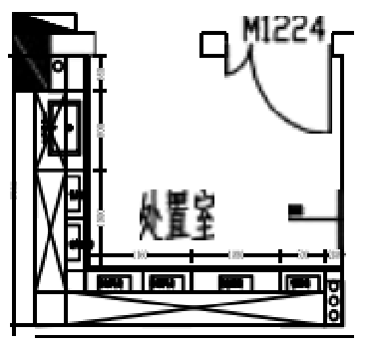 | 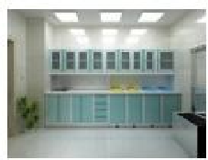 | 医用环保处置柜 | 无菌物品壁柜(上)L*350*600（含封板：封板到顶，以现场尺寸） | 米 | 5.52 | 6.00 | 1.00mm电解钢板 | 1447.00 | 47924.64
 |  |  |  |  | 置物架(中)L*350*550 | 米 | 5.52 | 6.00 | 1.00mm电解钢板 | 442.00 | 14639.04
 |  |  |  |  | 医用环保处置(下)L*600*850 | 米 | 5.62 | 6.00 | 1.00mm电解钢板 | 2228.00 | 75128.16
 |  |  |  |  | 医用环保处置台台面L*600*12 | 米 | 5.62 | 6.00 | 12mm医用复合亚克力 | 632.00 | 21311.04
 |  |  |  |  | 用水配件(不锈钢水槽、感应水龙头、有机玻璃挡水) | 套 | 1.00 | 6.00 | 不锈钢水槽、感应水龙头、有机玻璃挡水 | 1485.00 | 8910.00
6 | 医生办公室 | 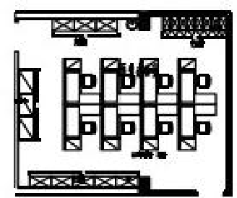 | 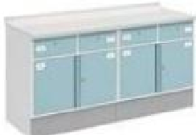 | 医用环保  储物柜 | 医用环保储物(下)L*600*850 | 米 | 2.40 | 6.00 | 1.00mm电解钢板 | 1592.00 | 22924.80
 |  |  |  |  | 医用环保储物台台面L*600*12 | 米 | 2.40 | 6.00 | 12mm医用复合亚克力 | 632.00 | 9100.80
7 | 护士长办公室下柜 | 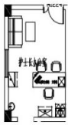 | 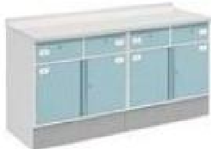 | 医用环保储物柜 | 医用环保储物(下)L*600*850 | 米 | 0.80 | 6.00 | 1.00mm电解钢板 | 1592.00 | 7641.60
 |  |  |  |  | 医用环保储物台台面L*600*12 | 米 | 0.80 | 6.00 | 12mm医用复合亚克力 | 632.00 | 3033.60
8 | 洁具间 | 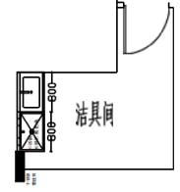 | 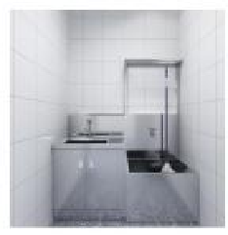 | 不锈钢污洗池 | 304不锈钢清洗柜L*600*1100 | 米 | 0.80 | 6.00 | 304不锈钢 | 4108.00 | 19718.40
 |  |  |  |  | 用水配件（普通水龙头） | 套 | 1.00 | 6.00 | 304不锈钢 | 505.00 | 3030.00
 |  |  |  | 不锈钢拖把池带挂钩 | 304不锈钢拖把柜(含用水配件、拖把架)L*600*1700 | 米 | 0.80 | 6.00 | 304不锈钢 | 3900.00 | 18720.00
(1#B区)八层
1 | 护士站 | 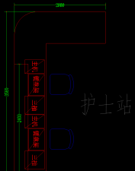 | 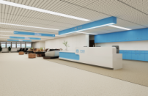 | 医用环保护士站 | 护士站站体(L型)L*300/700*750/1180 | 米 | 5.56 | 1.00 | 1.00mm电解钢板 | 2400.00 | 13344.00
 |  |  |  |  | 人造石(上台面)L*300*12 | 米 | 2.40 | 1.00 | 12mm医用复合亚克力 | 632.00 | 1516.80
 |  |  |  |  | 人造石(下台面)L*700*12 | 米 | 5.56 | 1.00 | 12mm医用复合亚克力 | 727.00 | 4042.12
 |  |  |  |  | 外挂人造石(半包)L*750*12 | 米 | 2.40 | 1.00 | 12mm医用复合亚克力 | 869.00 | 2085.60
 |  |  |  |  | 主机柜300*400*680 | 套 | 2.00 | 1.00 | 1.00mm电解钢板 | 505.00 | 1010.00
 |  |  |  |  | 键盘架520*290*30 | 套 | 2.00 | 1.00 | 1.00mm电解钢板 | 95.00 | 190.00
 |  |  |  |  | 三抽柜400*400*680 | 套 | 2.00 | 1.00 | 1.00mm电解钢板 | 664.00 | 1328.00
2 | 配药室 | 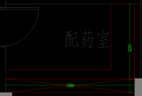 |  | 医用环保配液柜 | 无菌物品壁柜(上)L*350*600（含封板：封板到顶，以现场尺寸） | 米 | 3.30 | 1.00 | 1.00mm电解钢板 | 1447.00 | 4775.10
 |  |  |  |  | 置物架(中)L*350*550 | 米 | 3.30 | 1.00 | 1.00mm电解钢板 | 442.00 | 1458.60
 |  |  |  |  | 医用环保配液台(下)L*600*850 | 米 | 4.96 | 1.00 | 1.00mm电解钢板 | 1592.00 | 7896.32
 |  |  |  |  | 医用环保配液台台面L*600*12 | 米 | 4.96 | 1.00 | 12mm医用复合亚克力 | 632.00 | 3134.72
3 | 处置室 | 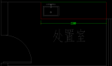 |  | 医用环保处置柜 | 无菌物品壁柜(上)L*350*600（含封板：封板到顶，以现场尺寸） | 米 | 5.52 | 1.00 | 1.00mm电解钢板 | 1447.00 | 7987.44
 |  |  |  |  | 置物架(中)L*350*550 | 米 | 5.52 | 1.00 | 1.00mm电解钢板 | 442.00 | 2439.84
 |  |  |  |  | 医用环保处置(下)L*600*850 | 米 | 5.62 | 1.00 | 1.00mm电解钢板 | 2228.00 | 12521.36
 |  |  |  |  | 医用环保处置台台面L*600*12 | 米 | 5.62 | 1.00 | 12mm医用复合亚克力 | 632.00 | 3551.84
 |  |  |  |  | 用水配件(不锈钢水槽、感应水龙头、有机玻璃挡水) | 套 | 1.00 | 1.00 | 不锈钢水槽、感应水龙头、有机玻璃挡水 | 1485.00 | 1485.00
4 | 开水间 | 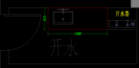 |  | 医用环保配餐柜 | 医用环保配餐台(下)L*600*850 | 米 | 1.00 | 1.00 | 1.00mm电解钢板 | 1592.00 | 1592.00
 |  |  |  |  | 医用环保配餐台台面L*600*12 | 米 | 1.00 | 1.00 | 12mm医用复合亚克力 | 632.00 | 632.00
5 | 治疗室 | 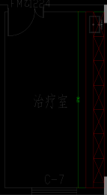 |  | 医用环保治疗柜 | 无菌物品壁柜(上)L*350*600（含封板：封板到顶，以现场尺寸） | 米 | 5.76 | 1.00 | 1.00mm电解钢板 | 1447.00 | 8334.72
 |  |  |  |  | 置物架(中)L*350*550 | 米 | 5.76 | 1.00 | 1.00mm电解钢板 | 442.00 | 2545.92
 |  |  |  |  | 医用环保治疗台(下)L*600*850 | 米 | 5.76 | 1.00 | 1.00mm电解钢板 | 1592.00 | 9169.92
 |  |  |  |  | 医用环保治疗台台面L*600*12 | 米 | 5.76 | 1.00 | 12mm医用复合亚克力 | 632.00 | 3640.32
 |  |  |  |  | 用水配件(不锈钢水槽、感应水龙头、有机玻璃挡水) | 套 | 1.00 | 1.00 | 不锈钢水槽、感应水龙头、有机玻璃挡水 | 1485.00 | 1485.00
6 | GOD药房阴凉库 | 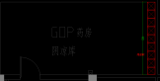 | 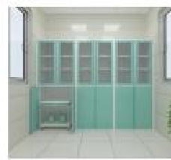 | 医用环保药品柜 | 医用环保器械柜L*500*2000 | 米 | 3.56 | 1.00 | 1.00mm电解钢板 | 2449.00 | 8718.44
7 | 前室 | 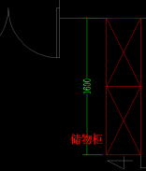 | 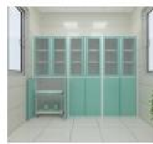 | 医用环保储物柜 | 医用环保器械柜L*500*2000 | 米 | 1.60 | 1.00 | 1.00mm电解钢板 | 2449.00 | 3918.40
8 | 样本室 | 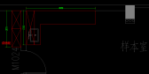 |  | 医用环保治疗柜 | 无菌物品壁柜(上)L*350*600（含封板：封板到顶，以现场尺寸） | 米 | 5.76 | 1.00 | 1.00mm电解钢板 | 1447.00 | 8334.72
 |  |  |  |  | 置物架(中)L*350*550 | 米 | 5.76 | 1.00 | 1.00mm电解钢板 | 442.00 | 2545.92
 |  |  |  |  | 医用环保治疗台(下)L*600*850 | 米 | 5.76 | 1.00 | 1.00mm电解钢板 | 1592.00 | 9169.92
 |  |  |  |  | 医用环保治疗台台面L*600*12 | 米 | 5.76 | 1.00 | 12mm医用复合亚克力 | 632.00 | 3640.32
 |  |  |  |  | 用水配件(不锈钢水槽、感应水龙头、有机玻璃挡水) | 套 | 1.00 | 1.00 | 不锈钢水槽、感应水龙头、有机玻璃挡水 | 1485.00 | 1485.00
9 | 验货、核对区 药品发放区 | 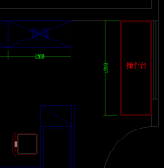 | 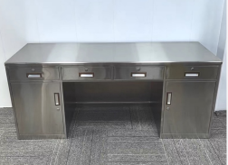 | 医用环保操作台 | 医用环保操作台L*600*750 | 米 | 1.80 | 1.00 | 1.00mm电解钢板 | 4076.00 | 7336.80
10 | GCP档案资料室 | 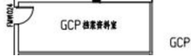 | 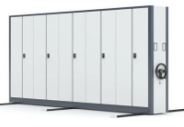 | 密集架 | 900*560*2360（单组) | 立方 | 1.00 | 1.00 | 冷轧钢板 | 2090.08 | 2090.08
(2#) 一层
1 | 护士站及背柜 | 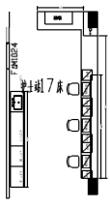 | 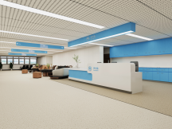 | 医用环保护士站 | 护士站站体(L型)L*300/700*750/1180 | 米 | 7.49 | 1.00 | 1.00mm电解钢板 | 2400.00 | 17976.00
 |  |  |  |  | 人造石(上台面)L*300*12 | 米 | 4.00 | 1.00 | 12mm医用复合亚克力 | 632.00 | 2528.00
 |  |  |  |  | 人造石(下台面)L*700*12 | 米 | 7.49 | 1.00 | 12mm医用复合亚克力 | 727.00 | 5445.23
 |  |  |  |  | 外挂人造石(半包)L*750*12 | 米 | 4.00 | 1.00 | 12mm医用复合亚克力 | 869.00 | 3476.00
 |  |  |  |  | 主机柜300*400*680 | 套 | 3.00 | 1.00 | 1.00mm电解钢板 | 505.00 | 1515.00
 |  |  |  |  | 键盘架520*290*30 | 套 | 3.00 | 1.00 | 1.00mm电解钢板 | 95.00 | 285.00
 |  |  |  |  | 三抽柜400*400*680 | 套 | 3.00 | 1.00 | 1.00mm电解钢板 | 664.00 | 1992.00
1 | 护士站及背柜 |  | 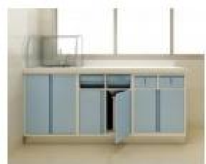 | 医用环保治疗柜 | 医用环保治疗台(下)L*600*850 | 米 | 3.70 | 1.00 | 1.00mm电解钢板 | 1592.00 | 5890.40
 |  |  |  |  | 医用环保治疗台台面L*600*12 | 米 | 3.70 | 1.00 | 12mm医用复合亚克力 | 632.00 | 2338.40
 |  |  |  |  | 用水配件(不锈钢水槽、感应水龙头、有机玻璃挡水) | 套 | 1.00 | 1.00 | 不锈钢水槽、感应水龙头、有机玻璃挡水 | 1485.00 | 1485.00
2 | 配药室 | 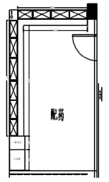 | 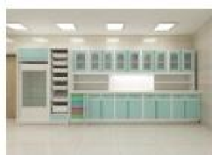 | 医疗配药操作柜 | 无菌物品壁柜(上)L*350*600（含封板：封板到顶，以现场尺寸） | 米 | 7.41 | 1.00 | 1.00mm电解钢板 | 1447.00 | 10722.27
 |  |  |  |  | 置物架(中)L*350*550 | 米 | 7.41 | 1.00 | 1.00mm电解钢板 | 442.00 | 3275.22
 |  |  |  |  | 医用环保配药台(下)L*600*850 | 米 | 7.56 | 1.00 | 1.00mm电解钢板 | 1592.00 | 12035.52
 |  |  |  |  | 医用环保配药台台面L*600*12 | 米 | 7.56 | 1.00 | 12mm医用复合亚克力 | 632.00 | 4777.92
 |  |  |  |  | 用水配件(不锈钢水槽、感应水龙头、有机玻璃挡水) | 套 | 1.00 | 1.00 | 不锈钢水槽、感应水龙头、有机玻璃挡水 | 1485.00 | 1485.00
 |  |  |  | 冰箱柜 | 冰箱柜L*600*2000 | 米 | 0.80 | 1.00 | 1.00mm电解钢板 | 1706.00 | 1364.80
 |  |  |  | 大输液柜 | 大输液柜520*650*2000 | 套 | 1.00 | 1.00 | 1.00mm电解钢板 | 5278.00 | 5278.00
3 | 治疗室 | 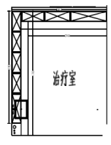 | 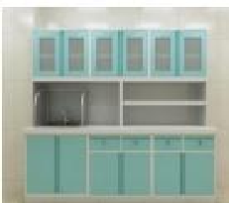 | 医用环保治疗柜 | 无菌物品壁柜(上)L*350*600（含封板：封板到顶，以现场尺寸） | 米 | 6.52 | 1.00 | 1.00mm电解钢板 | 1447.00 | 9434.44
 |  |  |  |  | 置物架(中)L*350*550 | 米 | 6.52 | 1.00 | 1.00mm电解钢板 | 442.00 | 2881.84
 |  |  |  |  | 医用环保治疗台(下)L*600*850 | 米 | 7.02 | 1.00 | 1.00mm电解钢板 | 1592.00 | 11175.84
 |  |  |  |  | 医用环保治疗台台面L*600*12 | 米 | 7.02 | 1.00 | 12mm医用复合亚克力 | 632.00 | 4436.64
 |  |  |  |  | 用水配件(不锈钢水槽、感应水龙头、有机玻璃挡水) | 套 | 1.00 | 1.00 | 不锈钢水槽、感应水龙头、有机玻璃挡水 | 1485.00 | 1485.00
4 | 处置室 | 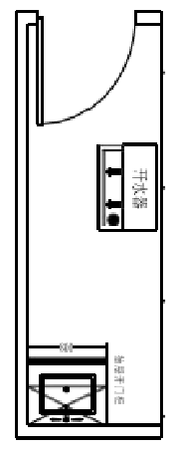 | 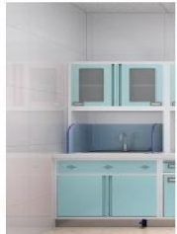 | 医用环保处置柜 | 无菌物品壁柜(上)L*350*600（含封板：封板到顶，以现场尺寸） | 米 | 0.80 | 1.00 | 1.00mm电解钢板 | 1447.00 | 1157.60
 |  |  |  |  | 置物架(中)L*350*550 | 米 | 0.80 | 1.00 | 1.00mm电解钢板 | 442.00 | 353.60
 |  |  |  |  | 医用环保处置(下)L*600*850 | 米 | 0.80 | 1.00 | 1.00mm电解钢板 | 2228.00 | 1782.40
 |  |  |  |  | 医用环保处置台台面L*600*12 | 米 | 0.80 | 1.00 | 12mm医用复合亚克力 | 632.00 | 505.60
 |  |  |  |  | 用水配件(不锈钢水槽、感应水龙头、有机玻璃挡水) | 套 | 1.00 | 1.00 | 不锈钢水槽、感应水龙头、有机玻璃挡水 | 1485.00 | 1485.00
5 | 开水间 | 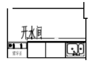 | 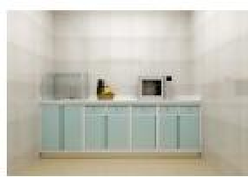 | 医用环保开水柜 | 医用环保开水台(下)L*600*850 | 米 | 1.00 | 1.00 | 1.00mm电解钢板 | 1592.00 | 1592.00
 |  |  |  |  | 医用环保开水台台面L*600*12 | 米 | 1.00 | 1.00 | 12mm医用复合亚克力 | 632.00 | 632.00
6 | 茶话屋/配餐 | 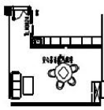 | 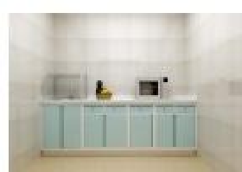 | 医用环保配餐柜 | 医用环保配餐台(下)L*600*850 | 米 | 1.00 | 1.00 | 1.00mm电解钢板 | 1592.00 | 1592.00
 |  |  |  |  | 医用环保配餐台台面L*600*12 | 米 | 1.00 | 1.00 | 12mm医用复合亚克力 | 632.00 | 632.00
7 | 卫生间污洗 | 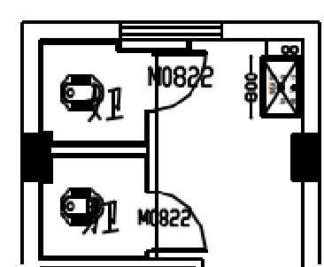 | 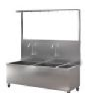 | 不锈钢拖把池带挂钩 | 304不锈钢拖把柜(含用水配件、拖把架)L*600*1700 | 米 | 0.80 | 1.00 | 304不锈钢 | 3900.00 | 3120.00
( 2 # ) 二 层
1 | 护士站及背柜 | 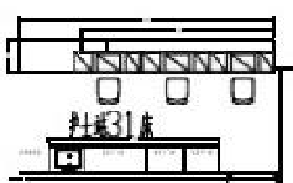 |  | 医用环保护士站 | 护士站站体(一型)L*350/700*750/1180 | 米 | 5.48 | 1.00 | 1.00mm电解钢板 | 2400.00 | 13152.00
 |  |  |  |  | 人造石(上台面)L*300*12 | 米 | 4.10 | 1.00 | 12mm医用复合亚克力 | 632.00 | 2591.20
 |  |  |  |  | 人造石(下台面)L*700*12 | 米 | 5.48 | 1.00 | 12mm医用复合亚克力 | 727.00 | 3983.96
 |  |  |  |  | 外挂人造石(半包)L*750*12 | 米 | 4.10 | 1.00 | 12mm医用复合亚克力 | 869.00 | 3562.90
 |  |  |  |  | 主机柜300*400*680 | 套 | 3.00 | 1.00 | 1.00mm电解钢板 | 505.00 | 1515.00
 |  |  |  |  | 键盘架520*290*30 | 套 | 3.00 | 1.00 | 1.00mm电解钢板 | 95.00 | 285.00
 |  |  |  |  | 三抽柜400*400*680 | 套 | 3.00 | 1.00 | 1.00mm电解钢板 | 664.00 | 1992.00
1 | 护士站及背柜 |  | 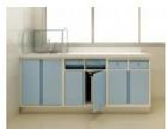 | 医用环保治疗柜 | 医用环保治疗台(下)L*600*850 | 米 | 3.70 | 1.00 | 1.00mm电解钢板 | 1592.00 | 5890.40
 |  |  |  |  | 医用环保治疗台台面L*600*12 | 米 | 3.70 | 1.00 | 12mm医用复合亚克力 | 632.00 | 2338.40
 |  |  |  |  | 用水配件(不锈钢水槽、感应水龙头、有机玻璃挡水) | 套 | 1.00 | 1.00 | 不锈钢水槽、感应水龙头、有机玻璃挡水 | 1485.00 | 1485.00
2 | 配药室 | 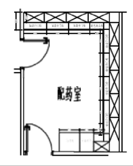 | 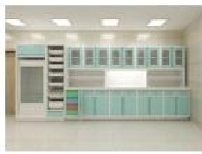 | 医疗配药操作柜 | 无菌物品壁柜(上)L*350*600（含封板：封板到顶，以现场尺寸） | 米 | 7.77 | 1.00 | 1.00mm电解钢板 | 1447.00 | 11243.19
 |  |  |  |  | 置物架(中)L*350*550 | 米 | 7.77 | 1.00 | 1.00mm电解钢板 | 442.00 | 3434.34
 |  |  |  |  | 医用环保配药台(下)L*600*850 | 米 | 7.97 | 1.00 | 1.00mm电解钢板 | 1592.00 | 12688.24
 |  |  |  |  | 医用环保配药台台面L*600*12 | 米 | 7.97 | 1.00 | 12mm医用复合亚克力 | 632.00 | 5037.04
 |  |  |  | 冰箱柜 | 冰箱柜L*600*2000 | 米 | 0.80 | 1.00 | 1.00mm电解钢板 | 1706.00 | 1364.80
 |  |  |  | 大输液柜 | 大输液柜520*650*2000 | 套 | 1.00 | 1.00 | 1.00mm电解钢板 | 5278.00 | 5278.00
3 | 处置室 | 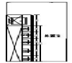 | 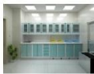 | 医用环保处置柜 | 无菌物品壁柜(上)L*350*600（含封板：封板到顶，以现场尺寸） | 米 | 3.55 | 1.00 | 1.00mm电解钢板 | 1447.00 | 5136.85
 |  |  |  |  | 置物架(中)L*350*550 | 米 | 3.55 | 1.00 | 1.00mm电解钢板 | 442.00 | 1569.10
 |  |  |  |  | 医用环保处置(下)L*600*850 | 米 | 3.55 | 1.00 | 1.00mm电解钢板 | 2228.00 | 7909.40
 |  |  |  |  | 医用环保处置台台面L*600*12 | 米 | 3.55 | 1.00 | 12mm医用复合亚克力 | 632.00 | 2243.60
 |  |  |  |  | 用水配件(不锈钢水槽、感应水龙头、有机玻璃挡水) | 套 | 1.00 | 1.00 | 不锈钢水槽、感应水龙头、有机玻璃挡水 | 1485.00 | 1485.00
4 | 无菌库 | 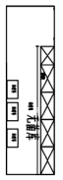 | 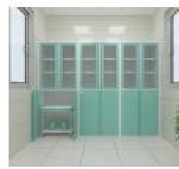 | 医用环保储物柜 | 医用环保器械柜L*500*2000 | 米 | 4.20 | 1.00 | 1.00mm电解钢板 | 2449.00 | 10285.80
5 | 开水间 | 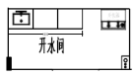 | 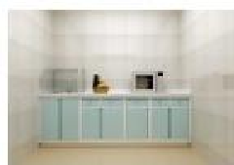 | 医用环保开水柜 | 医用环保开水台(下)L*600*850 | 米 | 1.00 | 1.00 | 1.00mm电解钢板 | 1592.00 | 1592.00
 |  |  |  |  | 医用环保开水台台面L*600*12 | 米 | 1.00 | 1.00 | 12mm医用复合亚克力 | 632.00 | 632.00
6 | 茶话屋/配餐 | 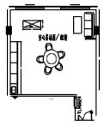 | 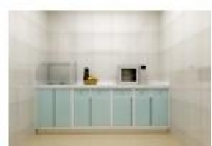 | 医用环保配餐柜 | 医用环保配餐台(下)L*600*850 | 米 | 1.00 | 1.00 | 1.00mm电解钢板 | 1592.00 | 1592.00
 |  |  |  |  | 医用环保配餐台台面L*600*12 | 米 | 1.00 | 1.00 | 12mm医用复合亚克力 | 632.00 | 632.00
7 | 保洁间 | 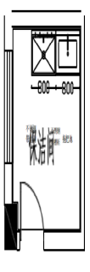 | 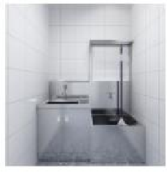 | 不锈钢污洗池 | 304不锈钢清洗柜L*600*1100 | 米 | 0.80 | 1.00 | 1.00mm不锈钢钢板 | 4108.00 | 3286.40
 |  |  |  |  | 用水配件(普通水龙头) | 套 | 1.00 | 1.00 | 不锈钢水槽、普通水龙头、有机玻璃挡水 | 505.00 | 505.00
 |  |  |  | 不锈钢拖把池带挂钩 | 304不锈钢拖把柜(含用水配件、拖把架)L*600*1700 | 米 | 0.80 | 1.00 | 不锈钢水槽、普通水龙头、有机玻璃挡水 | 3900.00 | 3120.00
( 2 # ) 三 层
1 | 护士站及背柜 | 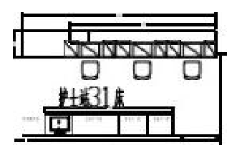 |  | 医用环保护士站 | 护士站站体(一型)L*350/700*750/1180 | 米 | 5.48 | 1.00 | 1.00mm电解钢板 | 2400.00 | 13152.00
 |  |  |  |  | 人造石(上台面)L*300*12 | 米 | 4.10 | 1.00 | 12mm医用复合亚克力 | 632.00 | 2591.20
 |  |  |  |  | 人造石(下台面)L*700*12 | 米 | 5.48 | 1.00 | 12mm医用复合亚克力 | 727.00 | 3983.96
 |  |  |  |  | 外挂人造石(半包)L*750*12 | 米 | 4.10 | 1.00 | 12mm医用复合亚克力 | 869.00 | 3562.90
 |  |  |  |  | 主机柜300*400*680 | 套 | 3.00 | 1.00 | 1.00mm电解钢板 | 505.00 | 1515.00
 |  |  |  |  | 键盘架520*290*30 | 套 | 3.00 | 1.00 | 1.00mm电解钢板 | 95.00 | 285.00
 |  |  |  |  | 三抽柜400*400*680 | 套 | 3.00 | 1.00 | 1.00mm电解钢板 | 664.00 | 1992.00
1 | 护士站及背柜 |  | 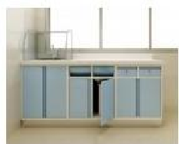 | 医用环保治疗柜 | 医用环保治疗台(下)L*600*850 | 米 | 3.70 | 1.00 | 1.00mm电解钢板 | 1592.00 | 5890.40
 |  |  |  |  | 医用环保治疗台台面L*600*12 | 米 | 3.70 | 1.00 | 12mm医用复合亚克力 | 632.00 | 2338.40
 |  |  |  |  | 用水配件(不锈钢水槽、感应水龙头、有机玻璃挡水) | 套 | 1.00 | 1.00 | 不锈钢水槽、感应水龙头、有机玻璃挡水 | 1485.00 | 1485.00
2 | 配药室 | 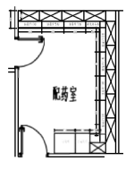 | 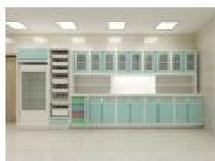 | 医疗配药操作柜 | 无菌物品壁柜(上)L*350*600（含封板：封板到顶，以现场尺寸） | 米 | 7.77 | 1.00 | 1.00mm电解钢板 | 1447.00 | 11243.19
 |  |  |  |  | 置物架(中)L*350*550 | 米 | 7.77 | 1.00 | 1.00mm电解钢板 | 442.00 | 3434.34
 |  |  |  |  | 医用环保配药台(下)L*600*850 | 米 | 7.97 | 1.00 | 1.00mm电解钢板 | 1592.00 | 12688.24
 |  |  |  |  | 医用环保配药台台面L*600*12 | 米 | 7.97 | 1.00 | 12mm医用复合亚克力 | 632.00 | 5037.04
 |  |  |  | 冰箱柜 | 冰箱柜L*600*2000 | 米 | 0.80 | 1.00 | 1.00mm电解钢板 | 1706.00 | 1364.80
 |  |  |  | 大输液柜 | 大输液柜520*650*2000 | 套 | 1.00 | 1.00 | 1.00mm电解钢板 | 5278.00 | 5278.00
3 | 处置室 | 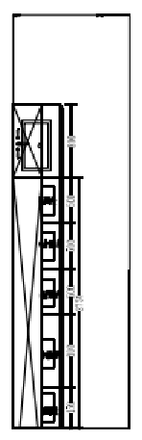 | 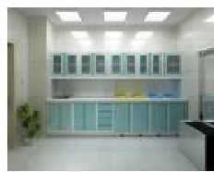 | 医用环保处置柜 | 无菌物品壁柜(上)L*350*600（含封板：封板到顶，以现场尺寸） | 米 | 3.55 | 1.00 | 1.00mm电解钢板 | 1447.00 | 5136.85
 |  |  |  |  | 置物架(中)L*350*550 | 米 | 3.55 | 1.00 | 1.00mm电解钢板 | 442.00 | 1569.10
 |  |  |  |  | 医用环保处置(下)L*600*850 | 米 | 3.55 | 1.00 | 1.00mm电解钢板 | 2228.00 | 7909.40
 |  |  |  |  | 医用环保处置台台面L*600*12 | 米 | 3.55 | 1.00 | 12mm医用复合亚克力 | 632.00 | 2243.60
 |  |  |  |  | 用水配件(不锈钢水槽、感应水龙头、有机玻璃挡水) | 套 | 1.00 | 1.00 | 不锈钢水槽、感应水龙头、有机玻璃挡水 | 1485.00 | 1485.00
4 | 无菌库 | 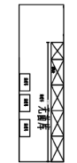 | 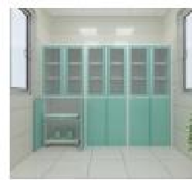 | 医用环保器械柜 | 医用环保器械柜L*500*2000 | 米 | 4.20 | 1.00 | 1.00mm电解钢板 | 2449.00 | 10285.80
5 | 开水间 | 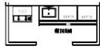 | 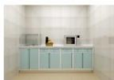 | 医用环保开水柜 | 医用环保开水台(下)L*600*850 | 米 | 1.00 | 1.00 | 1.00mm电解钢板 | 1592.00 | 1592.00
 |  |  |  |  | 医用环保开水台台面L*600*12 | 米 | 1.00 | 1.00 | 12mm医用复合亚克力 | 632.00 | 632.00
6 | 保洁间 | 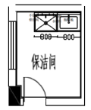 | 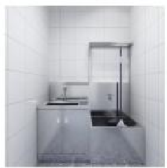 | 不锈钢污洗池 | 304不锈钢清洗柜L*600*1100 | 米 | 0.80 | 1.00 | 304不锈钢 | 4108.00 | 3286.40
 |  |  |  |  | 用水配件(普通水龙头) | 套 | 1.00 | 1.00 | 304不锈钢 | 505.00 | 505.00
 |  |  |  | 不锈钢拖把池带挂钩 | 304不锈钢拖把柜(含用水配件、拖把架)L*600*1700 | 米 | 0.80 | 1.00 | 不锈钢水槽、普通水龙头、有机玻璃挡水 | 3900.00 | 3120.00
(2#)四层
1 | 护士站及背柜 | 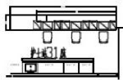 |  | 医用环保护士站 | 护士站站体(一型)L*350/700*750/1180 | 米 | 5.48 | 1.00 | 1.00mm电解钢板 | 2400.00 | 13152.00
 |  |  |  |  | 人造石(上台面)L*300*12 | 米 | 4.10 | 1.00 | 12mm医用复合亚克力 | 632.00 | 2591.20
 |  |  |  |  | 人造石(下台面)L*700*12 | 米 | 5.48 | 1.00 | 12mm医用复合亚克力 | 727.00 | 3983.96
 |  |  |  |  | 外挂人造石(半包)L*750*12 | 米 | 4.10 | 1.00 | 12mm医用复合亚克力 | 869.00 | 3562.90
 |  |  |  |  | 主机柜300*400*680 | 套 | 3.00 | 1.00 | 1.00mm电解钢板 | 505.00 | 1515.00
 |  |  |  |  | 键盘架520*290*30 | 套 | 3.00 | 1.00 | 1.00mm电解钢板 | 95.00 | 285.00
 |  |  |  |  | 三抽柜400*400*680 | 套 | 3.00 | 1.00 | 1.00mm电解钢板 | 664.00 | 1992.00
1 | 护士站及背柜 |  | 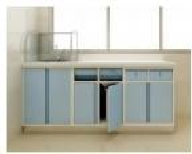 | 医用环保治疗柜 | 医用环保治疗(下)L*600*850 | 米 | 3.70 | 1.00 | 1.00mm电解钢板 | 1592.00 | 5890.40
 |  |  |  |  | 医用环保治疗台台面L*600*12 | 米 | 3.70 | 1.00 | 12mm医用复合亚克力 | 632.00 | 2338.40
 |  |  |  |  | 用水配件(不锈钢水槽、感应水龙头、有机玻璃挡水) | 套 | 1.00 | 1.00 | 不锈钢水槽、感应水龙头、有机玻璃挡水 | 1485.00 | 1485.00
2 | 配药室 | 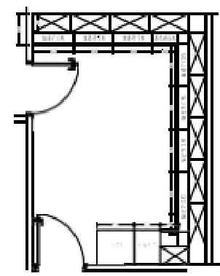 | 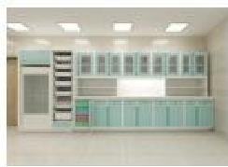 | 医疗配药操作柜 | 无菌物品壁柜(上)L*350*600（含封板：封板到顶，以现场尺寸） | 米 | 7.77 | 1.00 | 1.00mm电解钢板 | 1447.00 | 11243.19
 |  |  |  |  | 置物架(中)L*350*550 | 米 | 7.77 | 1.00 | 1.00mm电解钢板 | 442.00 | 3434.34
 |  |  |  |  | 医用环保配药台(下)L*600*850 | 米 | 7.97 | 1.00 | 1.00mm电解钢板 | 1592.00 | 12688.24
 |  |  |  |  | 医用环保配药台台面L*600*12 | 米 | 7.97 | 1.00 | 12mm医用复合亚克力 | 632.00 | 5037.04
 |  |  |  | 冰箱柜 | 冰箱柜L*600*2000 | 米 | 0.80 | 1.00 | 1.00mm电解钢板 | 1706.00 | 1364.80
 |  |  |  | 大输液柜 | 大输液柜520*650*2000 | 套 | 1.00 | 1.00 | 1.00mm电解钢板 | 5278.00 | 5278.00
3 | 处置室 | 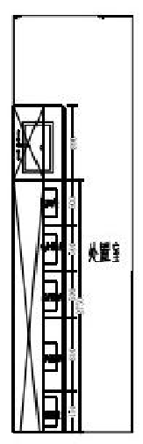 | 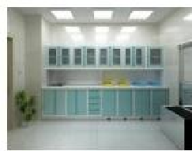 | 医用环保处置柜 | 无菌物品壁柜(上)L*350*600（含封板：封板到顶，以现场尺寸） | 米 | 3.55 | 1.00 | 1.00mm电解钢板 | 1447.00 | 5136.85
 |  |  |  |  | 置物架(中)L*350*550 | 米 | 3.55 | 1.00 | 1.00mm电解钢板 | 442.00 | 1569.10
 |  |  |  |  | 医用环保处置(下)L*600*850 | 米 | 3.55 | 1.00 | 1.00mm电解钢板 | 2228.00 | 7909.40
 |  |  |  |  | 医用环保处置台台面L*600*12 | 米 | 3.55 | 1.00 | 12mm医用复合亚克力 | 632.00 | 2243.60
 |  |  |  |  | 用水配件(不锈钢水槽、感应水龙头、有机玻璃挡水) | 套 | 1.00 | 1.00 | 不锈钢水槽、感应水龙头、有机玻璃挡水 | 1485.00 | 1485.00
4 | 无菌库 | 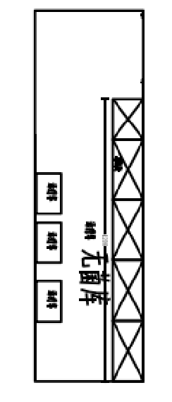 | 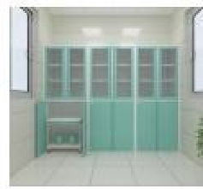 | 医用环保储物柜 | 医用环保器械柜L*500*2000 | 米 | 4.20 | 1.00 | 1.00mm电解钢板 | 2449.00 | 10285.80
5 | 开水间 | 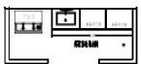 | 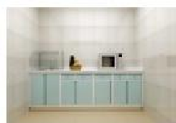 | 医用环保开水柜 | 医用环保开水台(下)L*600*850 | 米 | 1.00 | 1.00 | 1.00mm电解钢板 | 1592.00 | 1592.00
 |  |  |  |  | 医用环保开水台台面L*600*12 | 米 | 1.00 | 1.00 | 12mm医用复合亚克力 | 632.00 | 632.00
6 | 治疗室 | 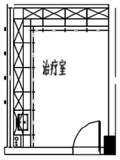 | 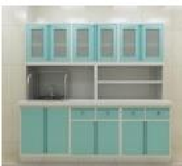 | 医用环保治疗柜 | 无菌物品壁柜(上)L*350*600（含封板：封板到顶，以现场尺寸） | 米 | 6.92 | 1.00 | 1.00mm电解钢板 | 1447.00 | 10013.24
 |  |  |  |  | 置物架(中)L*350*550 | 米 | 6.92 | 1.00 | 1.00mm电解钢板 | 442.00 | 3058.64
 |  |  |  |  | 医用环保治疗(下)L*600*850 | 米 | 7.42 | 1.00 | 1.00mm电解钢板 | 1592.00 | 11812.64
 |  |  |  |  | 医用环保治疗台台面L*600*12 | 米 | 7.42 | 1.00 | 12mm医用复合亚克力 | 632.00 | 4689.44
 |  |  |  |  | 用水配件(不锈钢水槽、感应水龙头、有机玻璃挡水) | 套 | 1.00 | 1.00 | 不锈钢水槽、不锈钢感应水龙头、有机玻璃挡水 | 1485.00 | 1485.00
7 | 保洁间 | 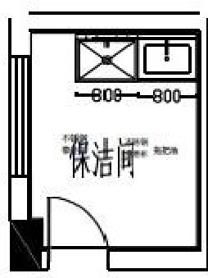 | 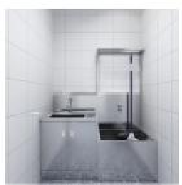 | 不锈钢污洗池 | 304不锈钢清洗柜L*600*1100 | 米 | 0.80 | 1.00 | 304不锈钢 | 4108.00 | 3286.40
 |  |  |  |  | 用水配件(普通水龙头) | 套 | 1.00 | 1.00 | 304不锈钢 | 505.00 | 505.00
 |  |  |  | 不锈钢拖把池带挂钩 | 304不锈钢拖把柜(含用水配件、拖把架)L*600*1700 | 米 | 0.80 | 1.00 | 304不锈钢 | 3900.00 | 3120.00
( 2 # ) 五 层
1 | 护士站及背柜 | 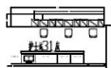 |  | 医用环保护士站 | 护士站站体(一型)L*350/700*750/1180 | 米 | 5.48 | 1.00 | 1.00mm电解钢板 | 2400.00 | 13152.00
 |  |  |  |  | 人造石(上台面)L*300*12 | 米 | 4.10 | 1.00 | 12mm医用复合亚克力 | 632.00 | 2591.20
 |  |  |  |  | 人造石(下台面)L*700*12 | 米 | 5.48 | 1.00 | 12mm医用复合亚克力 | 727.00 | 3983.96
 |  |  |  |  | 外挂人造石(半包)L*750*12 | 米 | 4.10 | 1.00 | 12mm医用复合亚克力 | 869.00 | 3562.90
 |  |  |  |  | 主机柜300*400*680 | 套 | 3.00 | 1.00 | 1.00mm电解钢板 | 505.00 | 1515.00
 |  |  |  |  | 键盘架520*290*30 | 套 | 3.00 | 1.00 | 1.00mm电解钢板 | 95.00 | 285.00
 |  |  |  |  | 三抽柜400*400*680 | 套 | 3.00 | 1.00 | 1.00mm电解钢板 | 664.00 | 1992.00
1 | 护士站及背柜 |  | 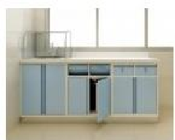 | 医用环保治疗柜 | 医用环保治疗台(下)L*600*850 | 米 | 3.70 | 1.00 | 1.00mm电解钢板 | 1592.00 | 5890.40
 |  |  |  |  | 医用环保治疗台台面L*600*12 | 米 | 3.70 | 1.00 | 12mm医用复合亚克力 | 632.00 | 2338.40
 |  |  |  |  | 用水配件(不锈钢水槽、感应水龙头、有机玻璃挡水) | 套 | 1.00 | 1.00 | 不锈钢水槽、感应水龙头、有机玻璃挡水 | 1485.00 | 1485.00
2 | 配药室 | 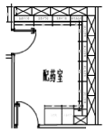 | 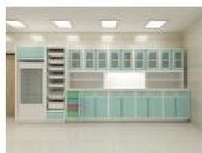 | 医疗配药操作柜 | 无菌物品壁柜(上)L*350*600（含封板：封板到顶，以现场尺寸） | 米 | 7.77 | 1.00 | 1.00mm电解钢板 | 1447.00 | 11243.19
 |  |  |  |  | 置物架(中)L*350*550 | 米 | 7.77 | 1.00 | 1.00mm电解钢板 | 442.00 | 3434.34
 |  |  |  |  | 医用环保配药台(下)L*600*850 | 米 | 7.97 | 1.00 | 1.00mm电解钢板 | 1592.00 | 12688.24
 |  |  |  |  | 医用环保配药台台面L*600*12 | 米 | 7.97 | 1.00 | 12mm医用复合亚克力 | 632.00 | 5037.04
 |  |  |  | 冰箱柜 | 冰箱柜L*600*2000 | 米 | 0.80 | 1.00 | 1.00mm电解钢板 | 1706.00 | 1364.80
 |  |  |  | 大输液柜 | 大输液柜520*650*2000 | 套 | 1.00 | 1.00 | 1.00mm电解钢板 | 5278.00 | 5278.00
3 | 处置室 | 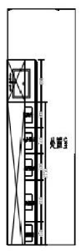 | 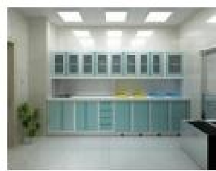 | 医用环保处置柜 | 无菌物品壁柜(上)L*350*600（含封板：封板到顶，以现场尺寸） | 米 | 3.55 | 1.00 | 1.00mm电解钢板 | 1447.00 | 5136.85
 |  |  |  |  | 置物架(中)L*350*550 | 米 | 3.55 | 1.00 | 1.00mm电解钢板 | 442.00 | 1569.10
 |  |  |  |  | 医用环保处置(下)L*600*850 | 米 | 3.55 | 1.00 | 1.00mm电解钢板 | 2228.00 | 7909.40
 |  |  |  |  | 医用环保处置台台面L*600*12 | 米 | 3.55 | 1.00 | 12mm医用复合亚克力 | 632.00 | 2243.60
 |  |  |  |  | 用水配件(不锈钢水槽、感应水龙头、有机玻璃挡水) | 套 | 1.00 | 1.00 | 不锈钢水槽、感应水龙头、有机玻璃挡水 | 1485.00 | 1485.00
4 | 无菌库 |  |  | 医用环保储物柜 | 医用环保器械柜L*500*2000 | 米 | 4.20 | 1.00 | 1.00mm电解钢板 | 2449.00 | 10285.80
5 | 开水间 | 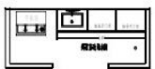 | 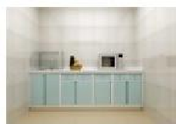 | 医用环保开水柜 | 医用环保开水台(下)L*600*850 | 米 | 1.00 | 1.00 | 1.00mm电解钢板 | 1592.00 | 1592.00
 |  |  |  |  | 医用环保开水台台面L*600*12 | 米 | 1.00 | 1.00 | 12mm医用复合亚克力 | 632.00 | 632.00
6 | 保洁间 | 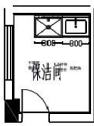 | 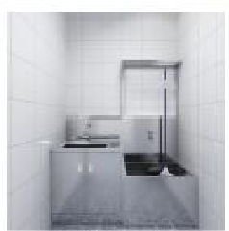 | 不锈钢污洗池 | 304不锈钢清洗柜L*600*1100 | 米 | 0.80 | 1.00 | 304不锈钢 | 4108.00 | 3286.40
 |  |  |  |  | 用水配件(普通水龙头) | 套 | 1.00 | 1.00 | 304不锈钢 | 505.00 | 505.00
 |  |  |  | 不锈钢拖把池带挂钩 | 304不锈钢拖把柜(含用水配件、拖把架)L*600*1700 | 米 | 0.80 | 1.00 | 304不锈钢 | 3900.00 | 3120.00
预算总价： |  |  |  |  |  |  |  |  |  |  | 1800000.00

注：1.上表中图片颜色仅供参考，具体颜色以采购人实际要求为准，货物主要技术参数及要求有描述尺寸的，产品规格公差允许范围±5%以内；供货前必须和采购人复尺确认，安装以现场及尺寸为准；
2.上表中引用技术标准和规范若有更新，以最新发布的标准为准；
3.投标报价不得超过上表中各项预算单价，否则，作无效标处理。
4.所有材料进场前，业主有权利要求提供第三方检测机构出具合格的带有“CMA标识”检验（测报告原件及出厂合格证，确保交付产品符合国家标准及相关技术规范要求。施工安装须由专业人员完成，验收时业主有权利进行成品破坏性检测，检测费用由中标单位承担。
5.所投货物若属于财政部、国家发展和改革委员会公布的《节能产品政府采购清单》范围内产品的，需提供国家确定的认证机构出具的、处于有效期之内的节能产品认证证书扫描件并加盖投标人公章。

商务条款：
1、履约保证金：中标人须按合同总金额的5%向采购人缴纳履约保证金（履约保证金以银行转账<电汇>、支票、汇票、本票或者金融机构、担保机构出具的保函等非现金形式提交），验收合格12个月后无息退还。
2、付款方式：安装调试完成的部分付至合同价的70%，办理结算审核后，余款验收合格后无质量问题一次性付清，不计利息。
3、质保期：自签订合同之日起叁年。
4、交货期：签订合同后40日内完成安装调试。
品目二 办公家具：

（一）所有材料进场前，采购人有权利要求提供第三方检测机构出具合格的带有“CMA标识”检验（测）报告原件（若检测（验）标准不在《市场监管总局关于对检验检测机构资质认定实施“一单一库”管理的公告》（2026年第14号）中的《检验检测机构资质认定事项清单》、《检验检测机构资质认定能力项目库》）的可不提供）及出厂合格证，确保交付产品符合国家标准及相关技术规范要求。

（二）施工安装须由专业人员完成，验收时采购人将会抽取5个产品（含核心产品）进行成品破坏性检测，检测费用由中标供应商承担。
（三）货物技术参数
序号 | 名称 | 规格 | 数量 | 单位 | 参考图片 | 技术参数 | 单价（元） | 总价（元）
1 | 主 任 、护士长办公桌 | 1800×800×760mm(带副柜) | 26 | 张 | 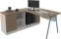 | 1、台面：采用E1级≥25㎜优质刨花板，符合GB18580-2017、GB/T39600-2021标准；双面热压≥0.8㎜高压装饰板，符合GB/T7911-2024、GB 8624-2012、LY/T2230-2013标准。  2、抽屉底板：采用E1级≥9㎜优质刨花板，符合GB18580-2017、GB/T39600-2021标准；双面热压≥0.8㎜高压装饰板，符合  GB/T7911-2024、GB 8624-2012、LY/T2230-2013标准。  3、其他部位板材：采用E1级≥16㎜优质刨花板，符合GB18580-2017、GB/T39600-2021标准；双面热压≥0.8㎜高压装饰板，符合GB/T7911-2024、GB 8624-2012、LY/T2230-2013标准。  4、封边：采用优质≥2.0mm厚PVC封边条，符合QB/T 4463-2025标准，全自动封边机封边。  5、桌脚架：采用优质方管≥40*40*1.2mm，表面采用环氧树脂静电粉末喷涂，涂层膜厚度均匀。  6、五金配件：采用国内优质品牌五金配件。  7、配置：主台+侧边柜（左右互换）  8、办公桌：符合GB/T 3324-2024、GB 18584-2024标准。 | 1785.00 | 46410.00
2 | 诊桌 | 1600×700×760mm(带副柜) | 17 | 张 | 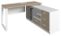 | 1、台面：采用E1级≥25㎜优质刨花板，符合GB18580-2017、GB/T39600-2021标准；双面热压≥0.8㎜高压装饰板，符合GB/T7911-2024、GB 8624-2012、LY/T2230-2013标准。  2、抽屉底板：采用E1级≥9㎜优质刨花板，符合GB18580-2017、GB/T39600-2021标准；双面热压≥0.8㎜高压装饰板，符合GB/T7911-2024、GB 8624-2012、LY/T2230-2013标准。  3、其他部位板材：采用E1级≥16㎜优质刨花板，符合GB18580-2017、GB/T39600-2021标准；双面热压≥0.8㎜高压装饰板，符合GB/T7911-2024、GB 8624-2012、LY/T2230-2013标准。  4、封边：采用优质≥2.0mm厚PVC封边条，符合QB/T4463-2025标准，全自动封边机封边。  5、桌脚架：采用优质方管≥40*40*1.2mm，符合GB/T 3325-2024标准；表面采用环保室内型环氧树脂静电粉末喷涂；表面采用环氧树脂静电粉末喷涂，涂层膜厚度均匀。  6、五金配件：采用国内优质品牌五金配件。  7、配置：主台+侧边柜（左右互换)。 | 1680.00 | 28560.00
3 | 二人位卡座 | 1450×2500×1200mm | 10 | 组 | 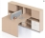 | 1、台面：采用E1级≥25㎜优质刨花板，符合GB18580-2017、GB/T39600-2021标准；双面热压≥0.8㎜高压装饰板，符合GB/T7911-2024、GB 8624-2012、LY/T2230-2013标准。  2、抽屉底板：采用E1级≥9㎜优质刨花板，符合GB18580-2017、GB/T39600-2021标准；双面热压≥0.8㎜高压装饰板，符合GB/T7911-2024、GB 8624-2012、LY/T2230-2013标准。  3、其他部位板材：采用E1级≥16㎜优质刨花板，符合GB18580-2017、GB/T39600-2021标准；双面热压≥0.8㎜高压装饰板，符合GB/T7911-2024、GB 8624-2012、LY/T2230-2013标准。  4、封边：采用优质≥2.0mm厚PVC封边条，符合QB/T4463-2025标准，全自动封边机封边。  5、五金配件：采用国内优质品牌五金配件。  6、桌屏：≥400*250*20㎜铝合金屏风隔屏。 | 2880.00 | 28800.00
4 | 四人位卡座 | 2900×2500×1200mm | 19 | 组 | 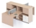 |  | 5770.00 | 109630.00
5 | 双层实木床 | 2030*960*1730 mm | 51 | 组 | 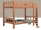 | 1、床架：采用优质采用橡木制作，自然木纹，保留天然木色，符合GB 18584-2024标准。  2、用料：主立柱≥70x105㎜，下庄边≥28x116㎜，上床边≥20x120㎜，后护丰栏≥20x106㎜，梯子扶手≥22*85㎜，梯子踏板厚≥20㎜。  3、喷环保油漆（清漆）,达到国际E0级环保标准, 油漆工艺符合工序要求。  4、床板：为国产原木杉木板≥16mm 厚，规格按床实际内空制作，含水率为≤8-13%，正反双面抛光处理，固定横条不少于3条≥25mm*35mm 实木方料横杠加固，拼接缝隙应＜5mm。  5、所用木材需进行防虫、除脂、干燥处理，不允许使用有边角缺陷、树节子、孔洞虫蛀、腐朽、霉变、开裂、变形等影响产品结构强度和外观的材料，  6、双层实木床：符合GB/T 3324-2024标准。 | 1450.00 | 73950.00
6 | 棕垫 | 900×2000×50mm | 102 | 张 | 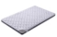 | - 优质棕垫，轻便透气不发霉。  - 内部结构采用天然椰棕，3D摩维环保植被床芯由麻纤维、中空纤维，低熔点纤维组成，全程利用低熔点纤维经过热风循环穿刺式烧烤热粘合而成。  3、外面用纯棉毛巾面料组成。 | 450.00 | 45900.00
7 | 会议桌 | 4000×1800×760mm | 8 | 张 | 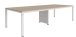 | 1、台面：采用E1级≥25㎜优质刨花板，符合GB18580-2017、GB/T39600-2021标准；双面热压≥0.8㎜高压装饰板，符合GB/T7911-2024、GB 8624-2012、LY/T2230-2013标准。  2、封边：采用优质≥2.0mm厚PVC封边条，符合QB/T4463-2025标准，全自动封边机封边。  3、台脚：采用优质方管≥40*40*1.2mm，符合GB/T 3325-2024标准；表面采用环氧树脂静电粉末喷涂，涂层膜厚度均匀。  4、中支撑脚：≥1.0㎜冷轧钢板，静电粉末喷涂，符合GB/T 3325-2024标准；表面采用环保室内型环氧树脂静电粉末喷涂。  6、五金配件：采用国内优质品牌五金配件。 | 3120.00 | 24960.00
8 | 会议桌 | 3000×1600×760mm | 3 | 张 |  |  | 2200.00 | 6600.00
9 | 培训桌 | 1200×500×750mm | 110 | 张 | 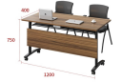 | 1.台面板：采用E1级≥25㎜优质刨花板，符合GB18580-2017、GB/T39600-2021标准；双面热压≥0.8㎜高压装饰板，符合GB/T7911-2024、GB 8624-2012、  LY/T2230-2013标准。  2、挡板：采用E1级≥15㎜优质刨花板，符合GB18580-2017、GB/T39600-2021标准；双面热压≥0.8㎜高压装饰板，符合GB/T7911-2024、GB 8624-2012、  LY/T2230-2013标准。  3、封边：采用优质≥2.0mm厚PVC封边条，符合QB/T4463-2025标准，全自动封边机封边。  4、站脚横管：底脚采用30*60mm优质蛋型冷轧钢管（壁厚≥1.5㎜）。 5、桌架立柱：立柱采用30*60mm优质蛋型冷轧钢管（壁厚≥1.2mm）。  6、书网：四周采用φ16mm优质圆形冷轧钢管，焊接3条φ14mm优质圆形冷轧钢管。  7、上托：采用优质冷轧钢板经冲压折弯而成（壁厚≥2.0mm)。  8、台架整体表面采用高温静电喷涂处理。  9、脚轮：采用φ50mmPVC材质，万向带刹车轮。 | 550.00 | 60500.00
10 | 培训椅 | 常规 | 110 | 张 |  | 1、椅背：背框PA+玻纤材质；优质高弹性透气加密网布，厚度≥2㎜。  2、椅座：采用硬度50，密度60高弹力定型海绵。  3、椅座：高弹力优质透气座布，厚度≥3㎜，符合GB 18401-2010（C类）标准；座板为定制多层弯曲板，配PP工程塑料防尘底壳。  4、海绵：采用优质高密度阻燃海绵。  5、扶手：优质 PP+玻纤材质，为可滑动款式。  6、椅架：≥32.5*20.5*T1.5mm优质钢管脚架，横梁≥1.8mm厚。  7、功能：整椅可折叠收纳，节省摆放空间。 | 270.00 | 29700.00
11 | 茶水柜 | 1200×400×800mm | 46 | 张 | 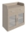 | 1、抽屉底板：采用E1级9㎜优质刨花板，符合GB18580-2017、GB/T39600-2021标准；双面热压≥0.8㎜高压装饰板，符合GB/T7911-2024、GB 8624-2012、LY/T2230-2013标准。  2、其他：采用E1级16㎜优质刨花板，符合GB18580-2017、GB/T39600-2021标准；双面热压≥0.8㎜高压装饰板，符合GB/T7911-2024、GB 8624-2012、LY/T2230-2013标准。  3、封边：采用优质≥2.0mm厚PVC封边条，符合QB/T4463-2025标准，全自动封边机封边。  4、五金配件：采用国内优质品牌五金配件。  5、门玻璃：≥5㎜钢化玻璃。 | 700.00 | 32200.00
12 | 茶几 | 1200×600×450mm | 25 | 张 | 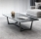 | 1、几面：≥22㎜岩板，耐刮 耐磨、耐腐蚀性强。  2、钢架脚：采用优质方管≥30*30*1.2mm，符合GB/T 3325-2024标准；表面采用环氧树脂静电粉末喷涂，涂层膜厚度均匀。 | 700.00 | 17500.00
13 | 沙发（二人） | 1320×780×900mm | 23 | 张 | 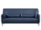 | 1、采用≥1.0㎜优质皮革。  2、海绵：采用优质高密度阻燃海绵，符合GB/T 10802-2023标准。  4、脚架：≥40*40*1.2mm方管304不锈钢。  5、沙发：符合QB/T 1952.1-2023标准。 | 1530.00 | 35190.00
14 | 沙发（三人） | 1960×780×900mm | 9 | 张 | 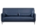 |  | 1700.00 | 15300.00
15 | 钢文件柜 | 800×350×2000mm | 140 | 组 | 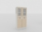 | 1、主体材质：采用厚度≥0.8mm优质电解钢板制作，符合GB/T 3325-2024标准；表面采用环氧树脂静电粉末涂，涂层膜厚度均匀。  2、五金配件：ABS内扣式180mm*30mm±5mm拉手、叶片转舌锁。  3、工艺：整体采用电阻焊接工艺，门与柜体的连接采用304不锈钢材质规格为67mm*46mm*3.0mm±5mm的三久门铰。  4、钢文件柜：符合GB/T 3325-2024标准。 | 1000.00 | 140000.00
16 | 更衣柜 | 800×500×2000mm | 119 | 组 |  |  | 1100.00 | 130900.00
17 | 办公椅 | 常规 | 254 | 把 |  | 1、椅背：白色PP+玻纤背框背框，高弹性透气加密网布。  2、扶手：白色PP+玻纤连体固定扶手。  3、椅座：高弹力优质透气座布，厚度≥3㎜，符合GB 18401-2010（C类）标准；座板为定制多层弯曲板，配PP工程塑料防尘底壳。  4、海绵：采用优质高密度阻燃海绵，符合GB/T 10802-2023标准。  5、底盘：≥2.5加厚中班蝴蝶底盘（可原位锁定和逍遥功能）。  6、气杆：行程≥100mm黑色三级气杆。  7、椅脚：Ø330白色PP脚。  8、椅轮：50/25黑色脚轮。  9、办公椅：符合QB/T 2280-2016标准。 | 350.00 | 88900.00
18 | 会议椅 | 常规 | 142 | 把 | 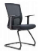 | 1、椅背：白色PP+玻纤背框背框，高弹性透气加密网布，符合GB 18401-2010（C类）标准。  2、扶手：白色PP+玻纤连体固定扶手。  3、椅座：高弹力优质透气座布，厚度≥3㎜，符合GB 18401-2010标准；座板为定制多层弯曲板，配PP工程塑料防尘底壳。  4、海绵：采用优质高密度阻燃海绵，符合GB/T 10802-2023标准。  5、椅架：Φ25圆管≥2.0㎜厚电镀架。 | 250.00 | 35500.00
19 | 货架 | 1500×600×2000mm | 28 | 组 | 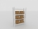 | 1、主体材质：立柱采用≥1.5mm厚度双面镀锌电解钢板制作，符合GB/T 3325-2024标准；表面采用环氧树脂静电粉末喷涂，涂层膜厚度均匀。  2、层板采用≥1.0mm厚度双面镀锌电解钢板，符合GB/T 3325-2024标准，下面焊接加强筋，表面采用环保室内型环氧树脂静电粉末喷涂，涂层膜厚度均匀。  3、配置：货架侧面带有封边，货架共设有五层层板，可根据物体大小进行调节。 | 998.00 | 27944.00
20 | 密集架 | 1955×2360×560mm×16组 | 41.3 | m³ | 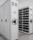 | 1、采用≥1.2mm厚度冷轧钢板，符合GB/T 3325-2024标准；表面采用环保室内型环氧树脂静电粉末喷涂，涂层膜厚度均匀。  2、表面静电喷塑，路轨采用埋入式。  3、底盘采用整体焊接，符合GB/T 3325-2024标准；表面采用环保室内型环氧树脂静电粉末喷涂，涂层膜厚度均匀。  4、层板承重≥100kg，满负荷24小时后屈挠度≤3mm，制裁后自动恢复，不得有裂纹及永久变形，表面亚光喷塑。  5、国内名牌轴承  6、滑荷重：≥1000kg/滑轮。  7、每列均装有制动装置，操作方便，制动可靠，使用存取安全，经久耐用。  8、每列的接触面均有缓冲及密封装置，具有良好的防震、防尘、防鼠、防潮、防火功能。  9、6层，每层层高约340mm。  10、电动系统。 11、钢板厚度为≥1.2mm。 | 1200.00 | 49560.00
21 | 休闲桌 | Φ800mm | 22 | 张 | 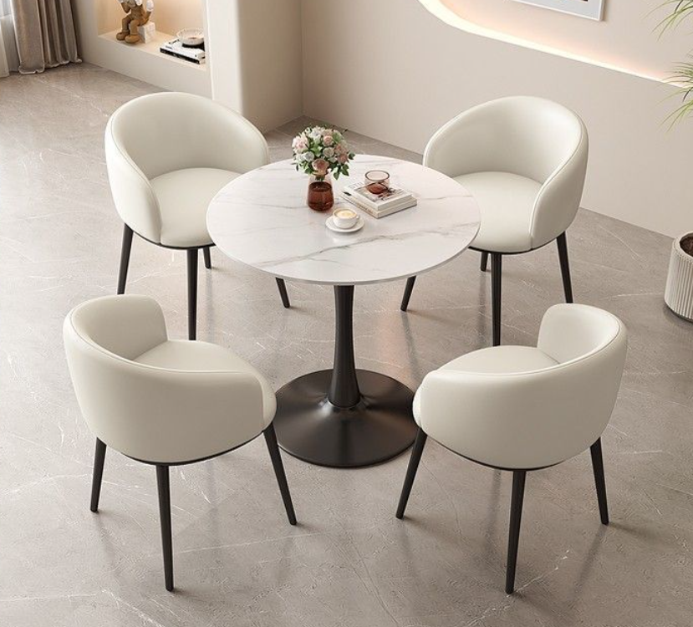 | 1、底盘≥Φ500㎜钛素钢，柱子≥Φ76㎜钛素钢，托盘≥Φ300㎜钛素钢。  2、几面：≥22㎜岩板，耐刮、耐磨、耐腐蚀性强。 | 760.00 | 16720.00
22 | 休闲椅 | 常规 | 88 | 张 |  | 1、饰面：采用≥1.0㎜优质皮革。  2、海绵：采用优质高密度阻燃海绵，符合GB/T 10802-202标准。  3、≥Φ32*1.2mm钛素钢架脚。 | 550.00 | 48400.00
23 | 造型沙发 | 3000*800*750 | 12 | 组 | 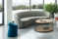 | 1、饰面：饰面采用优质麻布，符合GB 18401-2010（C类）标准。  2、海绵：采用优质高密度阻燃海绵，符合GB/T 10802-2023标准。  3、内框：采用优质的实木方，无腐烂、死节、爆裂、虫蛀。 | 5760.00 | 69120.00
24 | 接待桌 | 1200×2400×760mm | 1 | 张 |  | 1、台面：采用E1级≥25㎜优质刨花板，符合GB18580-2017、GB/T39600-2021标准；双面热压≥0.8㎜高压装饰板，符合GB/T7911-2024、GB 8624-2012、LY/T2230-2013标准。  2、封边：采用优质≥2.0mm厚PVC封边条，符合QB/T4463-2025标准，全自动封边机封边。  3、台脚：采用优质方管≥40*40*1.2mm，符合GB/T 3325-2024标准；表面采用环氧树脂静电粉末喷涂，涂层膜厚度均匀。  4、中支撑脚：≥1.0㎜冷轧钢板，符合GB/T 3325-2024标准；表面采用环氧树脂静电粉末喷涂，涂层膜厚度均匀。  5、五金配件：采用国内优质品牌五金配件。 | 1587.00 | 1587.00
25 | 储物柜 | 3600×600×2600mm(定制) | 13 | 组 |  | 1、基材：采用E1级≥16㎜优质刨花板，符合GB18580-2017、GB/T39600-2021标准；双面热压≥0.8㎜高压装饰板，符合GB/T7911-2024、GB 8624-2012、LY/T2230-2013标准。  2、封边：采用优质≥2.0mm厚PVC封边条，符合QB/T4463-2025标准，全自动封边机封边。  3、五金配件：门与柜体的连接采用304不锈钢材质规格为67mm*46mm*3.0mm±5mm的三久门铰、铝合金拉手、叶片转舌锁。 | 5800.00 | 75400.00
26 | 候诊椅 | 1800*700*860mm | 12 | 组 | 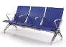 | 1、脚、扶手、横梁采用铝合金架压铸成型，表面经氧化处理；  2、坐垫、靠背采用一体成型PU自结皮，经久耐用，易清洁，可消毒；内心加成型钢板受力；  3、脚垫：采用尼龙材料，站脚可根据场地需要，具备直接放置地面或在地面固定两种方式，不因地面放置方式不同而改变结构、形状；  4、功能：具备长时间在高酸高碱消毒环境下使用不生锈、不掉漆、不腐蚀变质。  5、候诊椅：符合QB/T 4371-2012标准。 | 1500.00 | 18000.00
27 | 查询桌 | 2400×800×760mm | 1 | 张 |  | 1、台面：采用E1级≥25㎜优质刨花板，符合GB18580-2017、GB/T39600-2021标准；双面热压≥0.8㎜高压装饰板，符合GB/T7911-2024、GB 8624-2012、LY/T2230-2013标准。  2、封边：采用优质≥2.0mm厚PVC封边条，符合QB/T4463-2025标准，全自动封边机封边。  3、台脚：采用优质方管≥40*40*1.2mm，符合GB/T 3325-2024标准；表面采用环氧树脂静电粉末喷涂，涂层膜厚度均匀。  4、中支撑脚：≥1.0㎜冷轧钢板，符合GB/T 3325-2024标准；表面采用环氧树脂静电粉末喷涂，涂层膜厚度均匀。  5、五金配件：采用国内优质品牌五金配件。 | 1835.00 | 1835.00
28 | 餐桌 | φ1300mm | 4 | 张 | 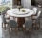 | 1、台面：为≥22㎜岩板，耐刮 耐磨、耐腐蚀性强。  2、桌脚：采用优质采用橡木制作，自然木纹，保留天然木色，符合GB 18584-2024标准。  3、喷环保油漆（清漆）,达到E0级环保标准, 油漆工艺符合工序要求。 | 3890.00 | 15560.00
29 | 餐椅 | 常规 | 24 | 张 |  | 1、饰面：采用≥1.0㎜优质皮革。  2、海绵：采用优质高密度阻燃海绵，符合GB/T 10802-2023标准。  3、内框：采用优质的实木方，无腐烂、死节、爆裂、虫蛀。  4、橡木框架：采用优质采用橡木制作，自然木纹，保留天然木色，符合GB 18584-2024标准。  5、喷环保油漆（清漆）,达到E0级环保标准, 油漆工艺符合工序要求。 | 296.00 | 7104.00
30 | 讲台 | 690×480×1100mm | 4 | 个 | 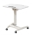 | - 桌面MDF吸塑板。  2、支架铝合金和钢架。 | 480.00 | 1920.00
31 | 折叠会议椅(带写字板) | 常规 | 45 | 张 | 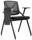 | 1、椅背：背框PA+玻纤材质；优质高弹性透气加密网布，厚度≥2㎜，符合GB 18401-2010（C类）标准。  2、椅座：采用硬度≥50，密度≥60高弹力定型海绵。  3、椅座：高弹力优质透气座布，厚度≥3㎜，符合GB 18401-2010（C类）标准；座板为定制多层弯曲板，配PP工程塑料防尘底壳。  4、海绵：采用优质高密度阻燃海绵，符合GB/T 10802-2023标准。  5、扶手：优质 PP+玻纤材质，为可滑动款式。  6、椅架：≥32.5*20.5*T1.5mm优质钢管脚架，横梁≥1.8厚。  7、写字板：采用优质PP+玻纤加厚板面，铝合金支架及连接件配置，板面可以旋转收放使用。  8、功能：整椅可折叠收纳。 | 290.00 | 13050.00
32 | 圆凳升降 | 常规 | 30 | 把 | 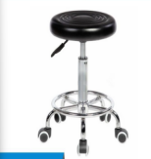 | 黑色，双圈皮革凳子，抗压防摔，静音轮滑，防静电，360度升降 | 110.00 | 3300.00
总价：人民币壹佰叁拾万元整 |  |  |  |  |  | ￥1300000.00
注：1.上表中图片颜色仅供参考，具体颜色以采购人实际要求为准，货物主要技术参数及要求有描述尺寸的，产品规格公差允许范围±5%以内；供货前必须和采购人复尺确认，安装以现场尺寸为准；
2.上表中引用技术标准和规范若有更新，以最新发布的标准为准；
3.投标报价不得超过上表中各项单价，否则，作无效标处理。
4.所投货物若属于财政部、国家发展和改革委员会公布的《节能产品政府采购清单》范围内产品的，需提供国家确定的认证机构出具的、处于有效期之内的节能产品认证证书扫描件并加盖投标人公章。

(四)商务要求
1、履约期限：签订合同并在图纸确认签字后开始算起40天内完成安装调试，并交付使用。
2、交付的地点：采购人指定地点。
3、所投产品质保期为：壹年。
4、付款方式：本项目分阶段实施付款：第一阶段安装完成并验收合格后付实际供货量合同价的70%，第二阶段安装完成并验收合格后付实际供货量合同价的70%。办理结算审核后，余款验收合格后无质量问题一次性付清，不计利息。
5、履约保证金：中标单位须按中标总金额的5%向采购人缴纳履约保证金（履约保证金以支票、汇票、本票或者金融机构、担保机构出具的保函等非现金形式提交），验收合格12个月后无息退还。
注：本项目为交钥匙工程，投标人应到现场实地勘察（如因未到现场勘察而导致的一切后果由投标人自行承担），如出现货物清单中未包含项目，由中标人负责提供，投标人在中标后不得再要求采购人增加任何费用。

